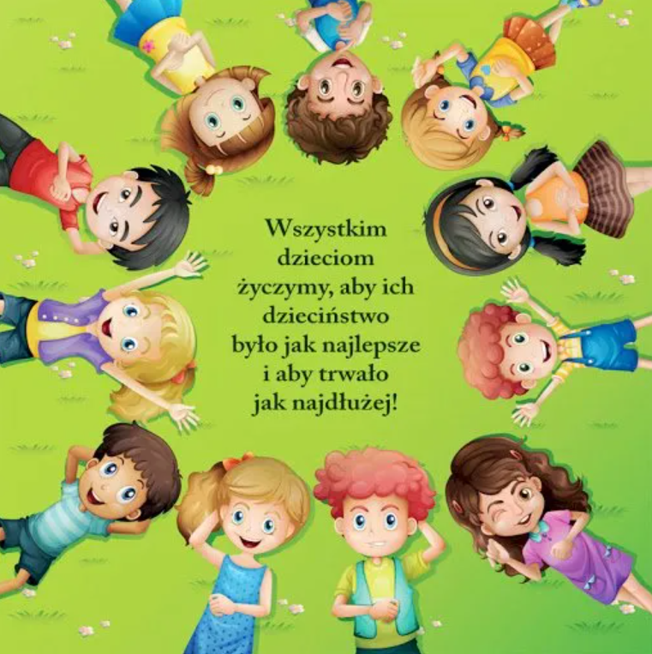
Kontakt z nauczycielem : nauczyciel.pp3@gmail.com
Temat: ŚEIĘTO DZIECI
CELE:
- wykleja z plasteliny swoje imię
- potrafi przeczytać swoje imię
-potrafi grać w bingo
-wykonuje zadania ruchowe
-wypowiada się na temat wysłuchanego tekstu
-opowiada treść ilustracji
-wykonuje prace przestrzenne z papieru
-dba o estetykę pracy
-zna niektóre zabawy z dzieciństwa swoich rodziców
- przestrzega zasad bezpiecznej zabawy
-dokonuje analizy i syntezy słuchowo-wzrokowej
-nazywa figury geometryczne
-rysuje na określony temat
-dokonuje analizy słuchowej wyrazów o prostej budowie fonetycznej
-zna prawa i obowiązki dzieci
-posługuje się wcześniej zdobyta wiedzą
-wie jak powstają bańki mydlane
-zna właściwości mydła
-prawidłowo wycina
- określa położenie przedmiotów w przestrzeni względem własnej osoby, innych przedmiotów
- różnicuje prawą i lewą stronę.
ŚWIĘTO DZIECI
Murzynek Bambo – J. Tuwim – rozmowa oparta na treści wiersza
Posłuchaj wiersza, opowiedz co lubił robić Bambo, a czego nie, czego się bał?
Powiedz z jakich krajów pochodzą dzieci i nadaj im imiona. Jak myślisz co lubią robić najbardziej?
Murzynek Bambo – J. Tuwim
Murzynek Bambo w Afryce mieszka ,
czarną ma skórę ten nasz koleżka.
Uczy się pilnie przez całe ranki
Ze swej murzyńskiej pierwszej czytanki.
A gdy do domu ze szkoły wraca ,
Psoci, figluje - to jego praca.
Aż mama krzyczy: "Bambo, łobuzie!'
A Bambo czarną nadyma buzię.
Mama powiada: "Napij się mleka"
A on na drzewo mamie ucieka.
Mama powiada :"Chodź do kąpieli",
A on się boi że się wybieli.
Lecz mama kocha swojego synka.
Bo dobry chłopak z tego murzynka.
Szkoda że Bambo czarny , wesoły
nie chodzi razem z nami do szkoły.

Nauka wiersza na pamięć.

Rozmowa z dziećmi:
- Wskażcie osobę, która występowała w wierszu?
- Z jakich krajów pochodzą inne dzieci?
- Nadajcie im imiona?
Omówienie charakterystycznych strojów dzieci, wskazanie miejsca zamieszkania na globusie.
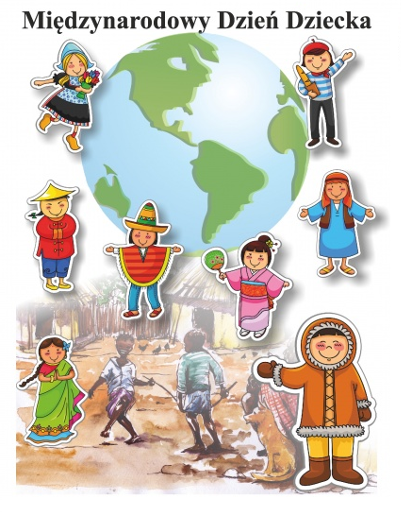
„Dzieci z różnych krajów” – zabawy słownikowe.
Oglądanie ilustracji rozłożonych na dywanie. Rozwiązywanie zagadek i wskazanie odpowiedniej ilustracji dziecka
Ma futerko z foki i zadarty nosek
To jest mały … (Eskimosek).
Czarna skóra, loczki na głowie
Jak się nazywa, kto mi powie… (Murzynek)
Nosi kimono i mieszka na wyspie
Jej nazwę znają dzieci wszystkie. (Japonka)
Mieszka w pobliżu, to twój kolega
Po przedszkolu często ciebie odwiedza. (Polak)
Układanie zagadek przez dzieci o pozostałych obrazkach.
„Ręce - nogi - głowa” – zabawa ruchowa.
Dzieci maszerują w różnych kierunkach, na hasło wymienione części ciała mają dotykać do podłogi, np. Dwie nogi i ręka, Jedna noga i dwie ręce, Dwie nogi i dwie ręce, Dwie nogi, ręka i głowa…
Moje imię” – wyklejanie z plasteliny.
Rozwijanie sprawności manualnej. Każde dziecko otrzymuje kartkę, na której napisane jest jego imię. Zadaniem jest wykleić z plasteliny swoje imię. Można to zrobić za pomocą cienkich ruloników lub kuleczek z plasteliny. Dzieci mogą w dowolny sposób ozdobić kartkę z imieniem.

„Tańczące dzieci” – zabawa ruchowa z wykorzystaniem wiersza Mateusza Mojsak.
Rodzic czyta wiersz, dzieci wykonują ćwiczenia z wiersza.
Tańczcie dzieci jak małpeczki, wyginajcie swe tyłeczki,
w lewo w prawo, dookoła, bo zabawa jest wesoła.
W lewo w prawo, dookoła, bo zabawa jest wesoła.
Nie stój sztywno niczym pręt, porusz biodrem i zrób skręt
w lewo w prawo, dookoła, bo zabawa jest wesoła.
W lewo w prawo, dookoła, bo zabawa jest wesoła.
Kucnij teraz, potem krzycz, jak króliczek zrób hyc-hyc
w lewo w prawo, dookoła, bo zabawa jest wesoła.
W lewo w prawo, dookoła, bo zabawa jest wesoła
Stań na palcach, ruszaj się tworząc w tańcu jakąś grę
w lewo w prawo, dookoła, bo zabawa jest wesoła.
W lewo w prawo, dookoła bo zabawa jest wesoła.
Tak się bawić możesz wciąż, gdyś jest zwinny niczym wąż
w lewo w prawo, dookoła, bo zabawa jest wesoła.
W lewo w prawo, dookoła, bo zabawa jest wesoła,
A gdy tylko znajdziesz czas, zatańcz sobie jeszcze raz.
w lewo w prawo, dookoła, bo zabawa jest wesoła.
W lewo w prawo, dookoła, bo zabawa jest wesoła.
„Bingo” – zabawa matematyczna.
Dzieci otrzymują kartki, na których narysowana jest tabelka, oraz po osiem guzików lub klocków do zakrywania pól.
W polach wpisują osiem dowolnych liczb od zera do dziesięciu, w przypadkowej kolejności, bądź rysują odpowiednią liczbę kropek (w środku rysują dowolny znaczek – na tym polu nie wolno pisać liczby).
Rodzic ma jedenaście kartoników z liczbami, potasowanymi. Pokazuje kolejno kartoniki, dziecko, które ma tą liczbę zakrywa ją. Wygrywa ta osoba, która pierwsza zakryje wszystkie pola i głośno mówi: BINGO.
Utrudnieniem zabawy może być mówienie liczb, a nie pokazywanie ich.
„Wachlarze” – pokaz różnych wachlarzy.
- Co to jest? - do czego służą? - Jak wyglądają wachlarze?
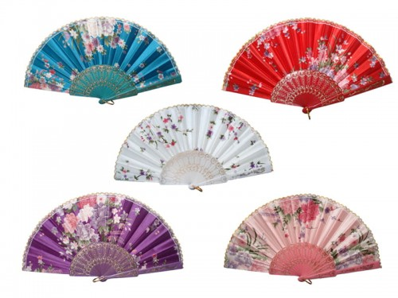
„Mój wachlarz” – podanie tematu pracy, wyjaśnienie kolejnych etapów wykonania zadania.
Namalowanie na kolorowej kartce wzorów, dowolnego rysunku.
Składanie kartki naprzemiennie na szerokość około 2 cm.
Sklejenie dołu za pomocą paska z wycinanek samoprzylepnych.

„Zabawy babci, mamy i moje” – zabawy ruchowe ze śpiewem.
Utrwalenie zabaw znanych dzieciom, Rozwijanie procesów spostrzegawczości słuchowej, pamięci, uwagi, Wyzwalanie radości ze wspólnej zabawy
„Jaka to melodia?” – zagadki słuchowe.
Dzieci rozpoznają piosenkę po usłyszanym fragmencie.
Mam chusteczkę haftowaną,
Stary niedźwiedź,
Kółko graniaste,
Dwóm tańczyć się zachciało,
Tańczymy labada…
„Zabawy babci, mamy i moje” – rozmowa na temat piosenek.
- Którą piosenkę nauczyła was babcia?
- w jaką zabawę bawiliście się z mamą?
- Którą zabawę najbardziej lubicie?
Śpiewanie znanych dzieciom piosenek.

Ulubione zabawy – swobodna wypowiedź dzieci.
Opowiedz w co bawią się dzieci, zwróć uwagę na ramki obrazków, jakie to figury?
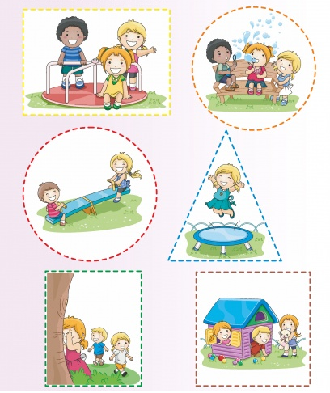
KARTA PRACY
Prowadź linie po śladzie. Narysuj siebie i ozdób ramkę.
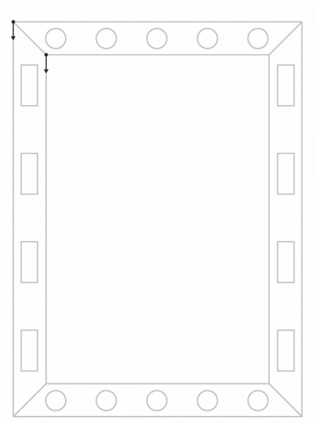
ULUBIONA ZABAWKA
PARY – dzieci dobierają zabawki w grupy. Każda grupa musi określić cechę, według której się dobrała np. zabawki które służą do jeżdżenia, wg kolorów, wg kształtów (zabawki w kształcie koła) itd.

„Moja zabawka jest…” – kończenie zdania.
Dzieci kończą zdanie dodając jedną cechę swojej zabawki np. „Moja zabawka jest duża”. „Moja zabawka jest plastikowa”.
„Zabawki” – nazywanie przedmiotów, dzielenie nazw na głoski, kolorowanie rysunków
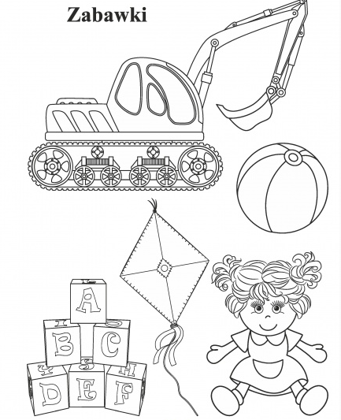

ORIENTACJA PRZESTRZENNA
Określanie kierunków (prawa, lewa) dotyczy starszych dzieci, jednak proszę pamiętać, że w przedszkolu wszystkie dzieci wykonują zadania wspólnie dlatego młodsze dzieci mają również możliwość zdobycia tych umiejętności.
1) Różnicowanie i nazywanie przedmiotów znajdujących się wokół dziecka, określanie położenia przedmiotów w stosunku do dziecka, różnicowanie strony lewej i prawej.
Zadaniem dziecka jest określenie położenia wskazywanych przez osobę dorosłą przedmiotów w stosunku do własnej osoby, np. powiedz, co leży po Twojej prawej ręce, powiedz, z której strony jest szafa itp.?

W ćwiczeniu należy używać różnorodne określenia dotyczące położenia w przestrzeni, tj. z lewej, z prawej, z tyłu, z przodu, pod, nad, z góry, z dołu itd.

Zadaniem dziecka jest określenie położenia przedmiotów względem siebie.
Znajdujących się na stoliku przed dzieckiem. Leżą na nim przedmioty , których położenie określa dziecko, np. powiedz, co leży z prawej strony ołówka, co jest pod zeszytem, co leży nad temperówką, co jest z lewej strony gumki itp.

Znakomitą okazją do ustalania, co jest po prawej , a co po lewej stronie, jest wędrówka ulicami, umożliwiająca ponadto uczenie dziecka, jak ma się zachowywać podczas przechodzenia na drugą stronę jezdni.
Również pomoc przy nakrywaniu stołu może stanowić pretekst do ćwiczenia różnicowania stron: Połóż łyżkę po prawej stronie talerza, widelec z lewej strony talerza, nóż z lewej strony łyżki itd.
2). Różnicowanie i określanie położenia przedmiotu w stosunku do drugiej
osoby.
Najpierw dorosły określa położenie przedmiotów względem swojej osoby, potem dziecko określa ich położenie wobec dorosłego.

W zabawie można wykorzystać lustro tak, aby dziecko obok komentarza obserwowało zmianę strony z jego perspektywy.
3). Różnicowanie i określanie położenia przedmiotów względem innych
przedmiotów.

Doskonałą okazją do tego rodzaju zabaw są spacery. Można w różnych miejscach badać i ustalać położenie rozmaitych obiektów w stosunku do położenia dziecka, do innych ludzi, do przyjętych układów odniesienia.
4). Trening w odróżnianiu strony lewej i prawej
Celem ćwiczeń jest dostarczenie dziecku doświadczeń zorientowania się w schemacie własnego ciała (ręka, noga, oko, ucho- lewe, prawe)

PRAWA DZIECI

Informacje dla RODZICA: Janusz Korczak w książce „Król Maciuś Pierwszy” wystosował "Manifest do dzieci całego świata". „Dzieci, ja, Maciuś Pierwszy, zwracam się do was, abyście mi pomogły wprowadzić nowe prawa. Ciągle słyszymy, że nie wolno, albo nieładnie, albo niegrzecznie. to jest niesprawiedliwe. Dlaczego dorosłym wolno, a nam nie? Ciągle się na nas gniewają i krzyczą i złoszczą się. Nawet biją. Chcę, żaby dzieci miały takie same prawa jak dorośli." Korczakowskie prawa dziecka : 1. Prawo do radości.
2. Prawo do wyrażania swoich myśli i uczuć.
3. Prawo do szacunki.
4. Prawo do nauki przez zabawę i bycie sobą.
5. Prawo do niepowodzeń i łez.
6. Prawo do własności.
7. Prawo do bycia sobą.
8. Prawo do niewiedzy.
9.Prawo do upadków.
10.Prawo do tajemnicy.
Wysłuchanie wiersza „Prawa dziecka” M. Brykczyńskiego.
Recytuje rodzic:
Niech się wreszcie każdy dowie
I rozpowie w świecie całym,
Że dziecko to także człowiek,
Tyle, że jeszcze mały.
Dlatego ludzie uczeni,
Którym za to należą się brawa,
Chcąc wielu dzieci los zmienić,
Spisali dla nich
mądre prawa.
Więc je na co dzień i od święta,
Spróbujcie dobrze zapamiętać.
Nikt mnie siłą nie ma prawa zmuszać do niczego,
A szczególnie do robienia czegoś niedobrego.
Mogę uczyć się wszystkiego, co mnie zaciekawi
I mam prawo sam wybierać, z kim się będę bawić.
Nikt nie może mnie poniżać, krzywdzić, bić wyzywać,
I każdego mogę na ratunek wzywać.
Jeśli mama albo tata, już nie mieszka z nami,
Nikt nie może mi zabraniać spotkać ich czasami.
Nikt nie może moich listów czytać bez pytania,
Mam też prawo do tajemnic i własnego zdania.
Mogę żądać aby każdy uznał moje prawa
A gdy różnią się od innych, to jest moja sprawa.
Tak się tu w wierszu poukładały,
Prawa dla dzieci na całym świecie,
Byście w potrzebie z nich korzystały
Najlepiej jak umiecie.
„Prawa dziecka” – ustalenie i zapisanie praw jakie mają dzieci. Dzieci mówią o prawach jakie im przysługują. Zapisanie ich.
Uświadomienie dzieciom, że zawsze mogą liczyć na pomoc ze strony dorosłych i nie są sami ze swoimi problemami.
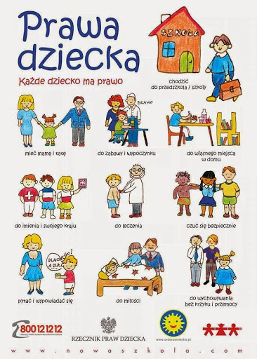
Zabawa integracyjna „Mały człowiek”.
Dzieci ilustrują ruchem treść wiersza:
Mały człowiek, duża sprawa. (dzieci przykucają, wstają i zataczają rękami koło)
Mały człowiek ma swe prawa. (dzieci rękami wskazują siebie)
Strzegąc praw tych należycie, (dzieci krzyżują ręce i przykładają do siebie)
układamy dziecku życie. (dzieci klaszczą, a następnie witają się przez podanie ręki).

Wysłuchanie piosenki „Piosenka o prawach dziecka”.
Wspólne śpiewanie refrenu.
https://www.youtube.com/watch?v=SJgGFpxh6kY
Piosenka o prawach dziecka
Słowa i muzyka: Jerzy Kobyliński
Mam prawo żyć
Mam prawo być sobą
Czuć się bezpiecznie, wolną być osobą.
Mam prawo kochać i kochanym być
Nie można mnie krzywdzić, poniżać i bić.
Dziecka prawa poważna sprawa
Dziecka prawa to nie zabawa
Mogę się śmiać
Może się dziać pięknie
Pragnę być zdrowy, rosnąć w swoim tempie.
Mam prawo wybrać sam przyjaciół swych
Nie można mnie zmuszać do uczynków złych.
Mam prawo śnić
Mam prawo być inny
Mogę być słabszy lecz nie czuć się winny.
Mam prawo śpiewać głośno kiedy chcę
Mam prawo płakać cicho, gdy mi źle.

„Bańki mydlane” – zabawy badawcze
„Co jest potrzebne do puszczania baniek mydlanych?” – wybór rzeczy.
Na dywanie leżą różne przedmioty i zabawki. Dzieci maja za zadanie wybrać te przedmioty, które potrzebne są do puszczania baniek mydlanych (kubki, słomki, mydło w kostce i w płynie, płatki mydlane).
„Właściwości mydła” – zabawa badawcza. Dzieci oglądają różne rodzaje mydła (mydło w kostce i w płynie, płatki mydlane). Rozpuszczają je w wodzie. Następnie określają: mydło w płynie jest lepkie, rozpuszcza się w wodzie, pieni się w wodzie, płatki – małe kawałki mydła.
Wybór mydła do puszczania baniek. Rozpuszczanie mydła w wodzie. Próby wykonywane przez dzieci.
Wnioski: Jak damy mało mydła to woda pieni się słabo, dużo mydła- mocno się pieni. Sprawdzenie, czy mydła jest wystarczająco, aby można było puszczać bańki mydlane – próby.
„Jak możemy spędzać wolny czas?” - wypowiedzi dzieci. Jeżeli nie powiedzą dzieci to podajemy: - Puszczanie baniek mydlanych jest wspaniałą zabawą na spędzanie wolnego czasu z rodzeństwem i rodzicami w czasie deszczu, a kiedy jest ciepło możemy bańki robić na podwórku. Można robić zawody, kto zrobi większa bańkę, lub komu uda się zrobić jak najwięcej baniek. Rozdanie kubeczków i słomek. Nabranie wody mydlanej (jak jest ciepło można wyjść na podwórko). „
Bańki mydlane” - ćwiczenia oddechowe.
KARTY PRACY

ZNAJDŹ RÓŻNICE
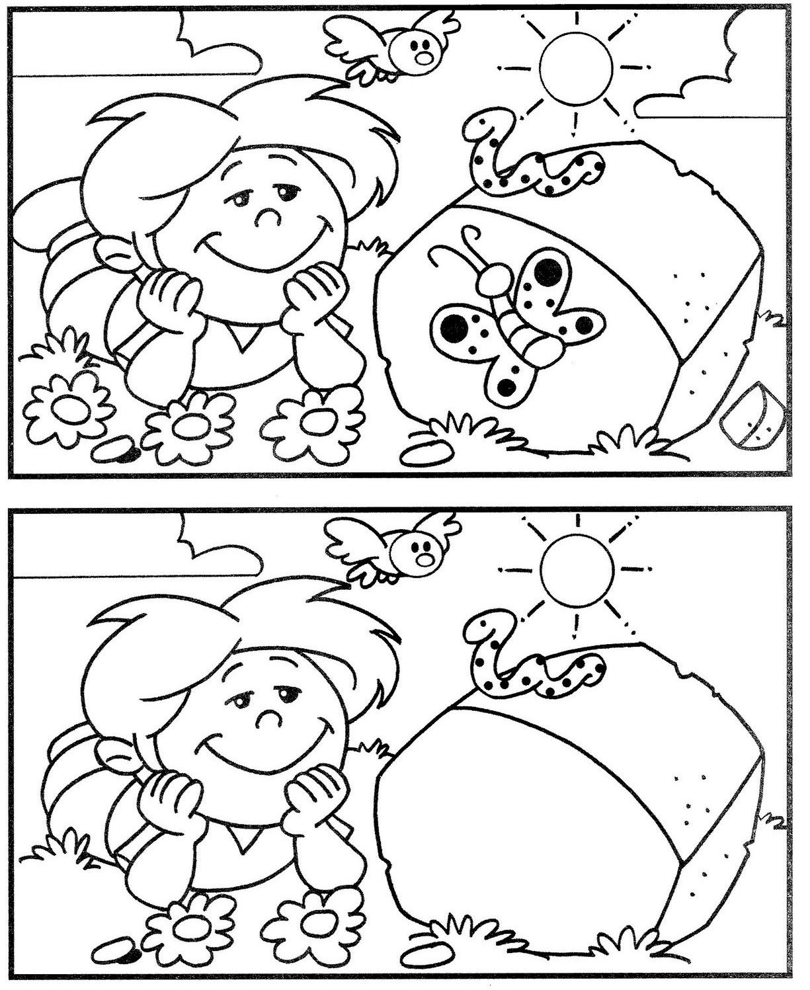
ZNAJDŹ RÓŻNICE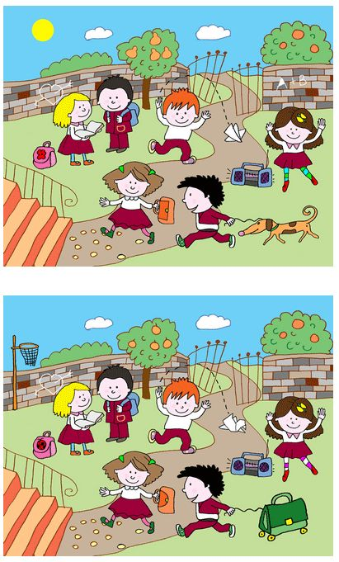
WYTNIJ PO ŚLADZIE